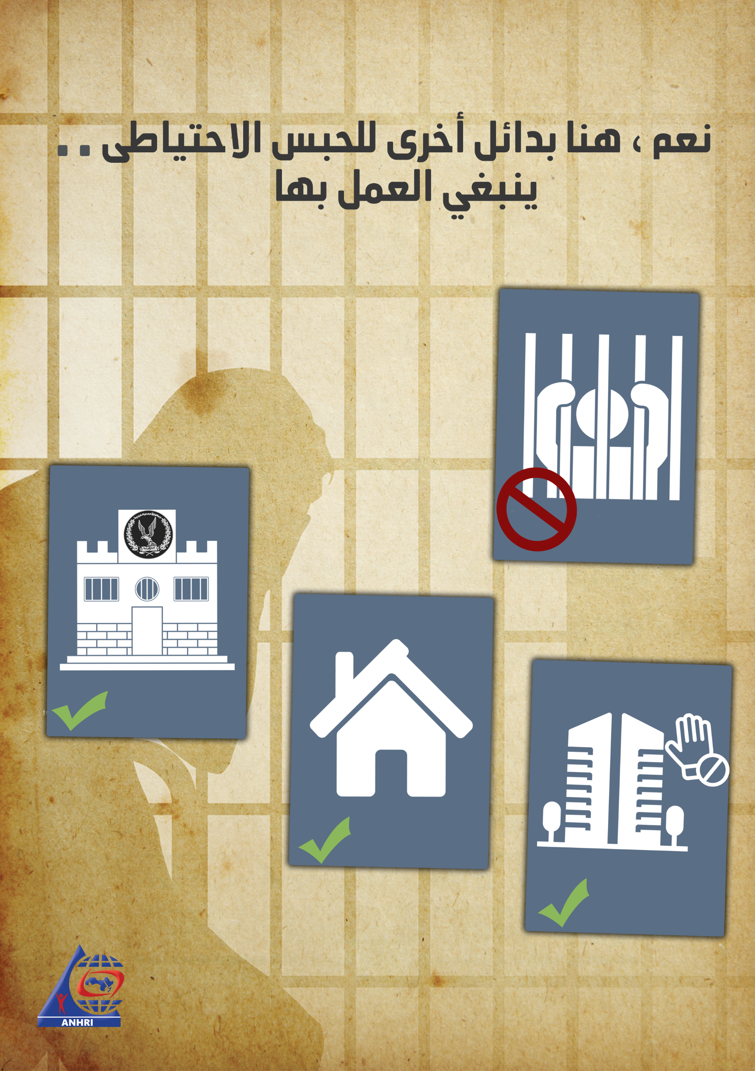

نعم ، هنا بدائل أخرى للحبس الاحتياطى ..
ينبغي العمل بها
مقدمة :
تحدث المشرع عن ضرورة الحد من اللجوء للحبس الاحتياطي وأنه ليس عقوبة على الرغم من اتحاده فى طبيعته مع العقوبات السالبة للحرية ، لأن الأصل المقرر انه "لا عقوبة بغير حكم قضائي بالادانة " و ان المتهم برئ حتى تثبت ادانته ، إلا اننا نجد النيابة العامة "نيابة أمن الدولة" فى الآونة الاخيرة تستخدم الحبس الاحتياطي بشكل كبير وغريب فلا يوجد بديل عن الحبس إلا بعد مرور فترة يقضيها المتهم داخل السجن مرهوناً لقرار الحبس الاحتياطي الممتد الذي يصل إلى سنتين " وهو الحد الأقصى للحبس الاحتياطي" فى كثير من الاحيان ، بل ويتجاوز السنتين مثل حالة "شادي حبش الذي توفي وهو رهن الحبس الاحتياطي الغير قانوني" وترك بدائل قانونية أخرى عن قرارات استمرار حبس المتهمين احتياطياً دون جديد أو جدوى! .
وحتي مع ما أستجد بظهور جائحة كورونا كوباء متفشي يهدد حياة الانسان لم تعمل النيابة العامة سلطاتها باستخدام تلك التدابير بحق هؤلاء المتهمين " الابرياء إلى ان تثبت ادانتهم" وهو اجراء قانوني طبقته الكثير من دول العالم تفاديا لتفشي الوباء وتقليلا لتكدس السجون ومقرات الاحتجاز وحفاظا علي أرواح المواطنين لا سيما منهم من يفترض تنعمهم بقرينة البراءة .
وقد أحاط المشرع استمرار حبس المتهم احتياطيا بعدة ضمانات وضوابط وهي

ضمانات الحبس الاحتياطي :
حدد المشرع عدة ضمانات لضرورة الحبس الاحتياطي وفقاً لنص المادة 134 من قانون الإجراءات الجنائية "يجوز لقاضي التحقيق، بعد استجواب المتهم أو في حالة هربه، إذا كانت الواقعة جناية أو جنحة معاقباً عليها بالحبس لمدة لا تقل عن سنة، والدلائل عليها كافية، أن يصدر أمراً بحبس المتهم احتياطياً، وذلك إذا توافرت إحدى الحالات أو الدواعى الآتية:
1 - إذا كانت الجريمة في حالة تلبس، ويجب تنفيذ الحكم فيها فور صدوره.
2 - الخشية من هروب المتهم.
3 - خشية الإضرار بمصلحة التحقيق سواء بالتأثير على المجني عليه أو الشهود، أو بالعبث في الأدلة أو القرائن المادية، أو بإجراء اتفاقات مع باقى الجناة لتغيير الحقيقة أو طمس معالمها.
4 - توقى الإخلال الجسيم بالأمن والنظام العام الذي قد يترتب على جسامة الجريمة.
ومع ذلك يجوز حبس المتهم احتياطياً إذا لم يكن له محل إقامة ثابت معروف في مصر، وكانت الجريمة جناية أو جنحة معاقباً عليها بالحبس".
وفقاً لكثير من القضايا فى نيابة أمن الدولة ،فهي تتكون من محضري ضبط و تحريات ولا يوجد ادلة اخرى كافية ، رغم توضيح نص المادة المذكورة سلفا ،ويكون لجميع المتهمين محل إقامة ثابت داخل إقليم الدولة و يمكن إصدار قرار بمنعه من السفر لذلك لا خشية عليه من الهرب.
والنيابة العامة هي القائمة على الدعوى الجنائية كسلطة اتهام ضد المتهمين ،والشهود وحدهم على وقائع الضبط وفقاً لمحضر الضبط والتحريات هم الضباط ولا قرائن مادية ،وغالبية المتهمين ليس لهم سابق معرفة أو وسيلة تواصل ببعضهم البعض وغير معلوم لديهم ما هى الواقعة لذلك لا خشية منهم في وقوع ضرر بمصلحة التحقيق أو التأثير على الشهود اوالعبث فى الأدلة التى هى والعدم سواء فى كثير من الأحيان، أيضا فكثير من المتهمين المقبوض عليهم عشوائياً لاتوجد جريمة أو واقعة قاموا بها فلا ينطبق عليهم الإخلال الجسيم بالأمن والنظام العام ويقع علي عاتق النيابة العامة التحقق من صحة ما جاء على لسان مجرى التحريات والضبط من حدوث تلك الواقعة أم لا .
و برغم كل تلك الاعتبارات تقوم النيابة بحبس المتهمين احتياطياً برغم تحديد المشرع فى نص المادة سالفة الذكر أنه لا يجوز استمرار الحبس إلا بعد استجواب المتهم فيما نسب إليه من اتهامات و لكن ما يحدث مع المتهم جلسة تحقيق واحدة يسرد بها تاريخ حياته ثم تتلي عليه الاتهامات مجيباً "محصلش ،ما اعرفش " دون الدخول فى اساس الاتهام الذى يترتب عليه وفقا لصحيح القانون اما حبسه احتياطياً او اخلاء سبيله بأى ضمان تراه النيابة العامة ولكن كالمعتاد يتم اصدار قرار بحبسه ثم تتوالي جلسات مد امر حبس المتهم دون مواجهته او استجوابه وفقاً لقانون الاجراءات كشرط اساسي لايجوز اغفاله فى قرار مد حبسه .
سؤال: ما العمل؟
إجابة : اذا كانوا حريصين على سيادة القانون ، فهناك بدائل الحبس الاحتياطي كما نصت المادة 201 من قانون الإجراءات الجنائية :-
المادة 201
يصدر الأمر بالحبس من النيابة العامة من وكيل نيابة على الأقل وذلك لمدة أقصاها أربعة أيام تالية للقبض على المتهم أو تسليمه للنيابة العامة إذا كان مقبوضاً عليه من قبل.
ويجوز للسلطة المختصة بالحبس الاحتياطي أن تصدر بدلاً منه أمراً بأحد التدابير الآتية:
أمثلة للتدابير المتاحة:-
1 - إلزام المتهم بعدم مبارحة مسكنه أو موطنه.
2 - إلزام المتهم بأن يقدم نفسه لمقر الشرطة في أوقات محددة.
3 - حظر ارتياد المتهم أماكن محددة.
فإذا خالف المتهم الإلتزامات التى يفرضها التدبير، جاز حبسه احتياطياً.
ويسري في شأن مدة التدبير أو مدها والحد الأقصى لها واستئنافها ذات القواعد المقررة بالنسبة إلى الحبس الاحتياطي
ولا يجوز تنفيذ أوامر الضبط والإحضار وأوامر الحبس الصادرة من النيابة العامة بعد مضي ستة أشهر من تاريخ صدورها ما لم تعتمدها النيابة العامة لمدة أخرى.
و كما هو واضح من ان قانون الاجراءات أجاز للجهة المنوط بها اصدار قرار حبس المتهم احتياطياً بأن وضع له عدة بدائل حتى لا يضار المتهم من جراء حبسه احتياطياً بإلزام المتهم بعدم مبارحة مسكنه أو موطنه (منعه من السفر) او الزام المتهم بأن يقدم نفسه لمقر الشرطة فى أوقات محددة (تدبير احترازي) معروف وهو البديل للحبس الاحتياطي المطول كقرار من محكمة الجنايات منعقدة بغرفة مشورة ولكن قابل للاستئناف من قبل النيابة العامة وإعادة حبس المتهم مرة اخرى بدون توضيح المبررات فى استمرار طلب مد حبس المتهمين مرة اخرى ،و ايضاً يمكن اصدار قرار بديلاً للمتهم بعدم ارتياد أماكن معينة تحددها ذات الجهة وكلها عدة قرارات يمكن أن تصدرها النيابة ضد المتهم بديلا للحبس الاحتياطي و عدم استخدامه إلا في حالات ضرورية .
وهناك امثلة لبعض القضايا تم اتهام عدة متهمين وحبسهم على ذمتها لمدة سنتين و اخرين تم استبدال الحبس بتدبير احترازى بتقديم أنفسهم لمقر الشرطة فى وقت معين وتم الغاء تلك التدابير وتم اخلاء سبيلهم جميعاً بضمان محل إقامتهم ولم تحال القضية الى محكمة الموضوع ولم تقرر النيابة العامة فى اى وقت من الاوقات اصدار قراربألا وجه لإقامة الدعوى الجنائية او اخلاء سبيل المتهمين بضمان مالى قبل مرور عامين و من أمثلة تلك القضايا:
القضية 977 لسنة 2017 حصر أمن دولة
المتهمين :
1- حسام عبد المنجى جلال "حسام السويفي" صحفي .
2- محمد احمد عشرى "اسلام عشري" مصور" صحفي
3- أحمد محمد سعد محمد "احمد الشرنوبي" يوتيوبر
4- محمد القصاص "نائب حزب سياسي"
5- أحمد عبد العزيز "صحفي" وآخرين
حيث تم حبس بعضهم لمدة سنتين و آخرين لمدة سنة ونصف وخرج بعضهم بتدبير احترازي الى أن صدر قرار بعد مرور سنتين بإخلاء سبيلهم جميعاً بضمان محل الاقامة وتم تدوير متهم على ذمة قضية جديدة ليستمر حبسه احتياطياً .

القضية 400 لسنة 2018 حصر أمن دولة
المتهمين :
1- د/عبد المنعم ابو الفتوح "طبيب و رئيس حزب سياسي"
2- معاذ نجاح منصور الشرقاوى "نائب سابق لرئيس اتحاد طلاب جامعة طنطا "
وآخرين تم ادراجهم في قوائم الارهاب وفق قرار نشر بالجريدة الرسمية و تم القبض على بعضهم وبعد تجاوز مدة الحبس الاحتياطي لعبد المنعم ابو الفتوح تم تدويره على ذمة قضية هو ونائبه محمد القصاص و لم تحال القضية لمحكمة الموضوع لكلاً منهم و لكن مازالوا رهن الحبس الاحتياطي .

القضية 621 لسنة 2018 حصر أمن دولة
المتهمين :
1- محمد خالد محمد ياسين "مجيفر" يوتيوبر
2- احمد صبرى ابو علم "محام و كاتب "
3- منى محمود عبد الجواد "ربة منزل"
4- محمد ابراهيم محمد رضوان "اكسجين مدون"
5- شادى حسين ابو زيد "مراسل برامج ساخرة"
6- شادي طارق الغزالى حرب "طبيب"
7- وليد احمد شوقي "طبيب"
8- سيد على عبد العال "محام"
9- ايمن عبد المعطي عبد الرسول "مصحح لغوى" وآخرين
بعد مرور عامين على بداية تلك القضية تم إلغاء التدابير للبعض منهم و اصبح قرار إخلاء سبيلهم نهائي وآخرين مازالوا رهن الحبس الاحتياطي و متهم تم تدويره على قضية اخرى و ايضاً لما تحال القضية الى محكمة الموضوع حتي بعد مرور سنتين او انهاء حبسهم باى ضمان مالى او شخصي فى اى وقت .

القضية 441 لسنة 2018 حصر أمن دولة
المتهمين :
1- وائل ابراهيم عباس "مدون"
2- عادل أحمد صبري "رئيس تحرير جريدة"
3- معتز محمد شمس الدين "صحفي"
4- مؤمن حسن عبد الله "مونتاج"
5- محمد محمود عزت "مونتير"
6- مصطفى الأعصر
7- حسن البنا وآخرين
هؤلاء متهمين بذات القضية و لكن بعد مرور عامين هناك من تم الغاء تدبيره واخلاء سبيله و من يقوم بأداء التدابير و منهم مازال رهن الحبس الاحتياطي رغم تخطي اقصى مدة للحبس الاحتياطي ولم تحال ايضاً حتى الآن الى محكمة الموضوع .

القضية 718 لسنة 2018 حصر أمن دولة
المتهمين :
1- أسماء عبد الحميد
2- يوسف احمد سيد
3- عبير الصفتى
4- هيثم فوزي محمدين وآخرين
هي قضية بدأت عقب رفع أسعار تذكرة المترو و تم ضم هؤلاء المتهمين اليها ، حيث تم إخلاء سبيل عدد بضمان محل الاقامة و اخرين استبدال الحبس بتدبير احترازي واثنان تم تدويرهما بقضايا أخرى ولم تقرر النيابة احالتها الي المحاكمة او تقرر إلغاء التدابير واخلاء سبيل باقي المتهمين نهائياً .
أمثلة حالات لا تنطبق عليها اسباب الحبس الاحتياطي:
ضمن مئات إن لم يكن الآلاف من سجناء الراي ، المحبوسين احتياطيا ، والذين ينبغي اخلاء سبيلهم إن لم يكن تماما ، فعلى الاقل بتدابير احترازية حرصا على قاعدة "المتهم برئ إلى ان تثبت ادانته" وكذلك كوقاية واجراء حمائي ضد تفشي وباء كورونا في السجون ، وهي اسماء على سبيل المثال وليس الحصر:
- أساتذة جامعيين وأكاديميين : الدكتور حازم حسني ، باتريك جورج ،
- محامين : زياد العليمي ، محمد رمضان ، ماهينور المصري، عمرو امام ، هيثم محمدين، محمد الباقر ،
- صحفيين : هشام فؤاد ، عادل صبري ، شيماء سامي ،معتز ودنان ، اسراء عبدالفتاح، سولافه مجدي ، حسام الصياد ، حسام مؤنس ، خالد داود ،محمود حسين ،علياء عواد ،مصطفى صقر ،
- مهنيين : مهندس يحي حسين عبدالهادي ، حسن بربري ، احمد تمام ، أيمن عبدالمعطي ، محمد القصاص ، مروة عرفة ، احمد بدوي ،علا القرضاوي ،عبدالناصر اسماعيل،
- قضاة ومستشارين : هشام جنينه ،
- مرشحي رئاسة سابقين او محتملين : عبدالمنعم أبو الفتوح ، احمد قنصوة ،
- تقنيين ومدونين : علاء عبدالفتاح ، محمد اكسجين ، شادي أبوزيد،
خاتمة :
من الواضح أنه ليس كل متهم بالانضمام او الانتماء او المشاركة لجماعة ارهابية او اى اتهام مسند من نيابة امن الدولة وفقا لقانون مكافحة الإرهاب يكون اتهام لصيق به وذلك بعدما رأينا تلك القضايا و هؤلاء المتهمين وهم على سبيل المثال لأنه يوجد قضايا كثيرة و متهمين اكثر فأكثر ،ونعتقد أن النيابة تنتهج هذا الطريق لمعاقبة اصحاب الرأي والمعارضين لاداء سلطات الدولة ولكن تحت مظلة شبه قانونية بدلاً من قرارات الاعتقالات المنتهية بعهد نظام مبارك السابق والتحايل على قانون الاجراءات باستخدام الحبس الاحتياطي المطول ويحدث ذلك ببعض المخالفات التى تستوجب على النيابة فور ملاحظة ذلك أن تطبق صحيح القانون ولكن لايتم تطبيق للقانون في بعض نصوصه بحق المتهمين و حق الدفاع .

التوصيات :
- نناشد النائب العام بإصدار قرارات فى تلك القضايا التى لا تحوى ثمة دليل على ادانة المتهمين واتخاذ اللازم قانوناً .
- نطالب مجلس النواب و اللجنة التشريعية بتعديل مدد الحبس الاحتياطي فى قانون الإجراءات الجنائية .
- نطالب النيابة العامة باحترام القانون و الدستور وتطبيقه دون المساس بحقوق و حريات المواطنين و عدم إهدار حياتهم
- نطالب النيابة العامة بسرعة الفصل فى مواقف المتهمين و الا يتحول الحبس الاحتياطي لعقوبة سالبة للحرية.

